*Magdalena Darchez*

***Guía 1: Conjuntos/Números***

Ejercicios



1. 5 con relación a N = {1, 2, 3, 4, 5} ∈ al conjunto dado.
2. “perro” con relación a A = {“gato”, “pájaro”, “pez”} ∉al conjunto dado.
3. Los números múltiplos de 3 mayores que 0 y menores que 30.

Por extensión:

N = {3, 6, 9, 12, 15, 18, 21, 24, 27}

Por comprensión:

N = {x = 3k | 1 ≤ k ≤ 9}

1. Los números naturales pares menores que 10.

Por extensión:

N = {0, 2, 4, 6, 8}

Por comprensión:

N = {x = 2k | k ∈ℕ, 0 ≤ k ≤ 4}

1.3)

1. Estudio de las razas de perros.

U = {todas las razas de perros}

Ø = {perros que vuelan}

1. Estudio de planetas con vida conocida.

U = {Tierra}

No hay planetas adicionales con vida confirmada, por lo que el conjunto de planetas con vida fuera de la Tierra es vacío:

Ø = {planetas con vida fuera de la tierra}

1.4)

A)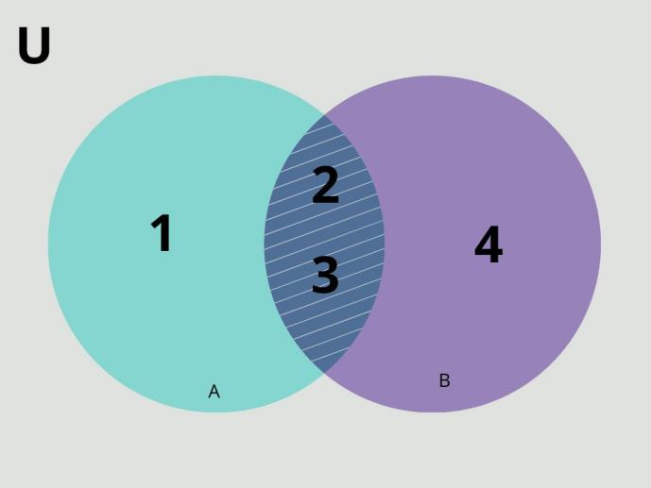

B)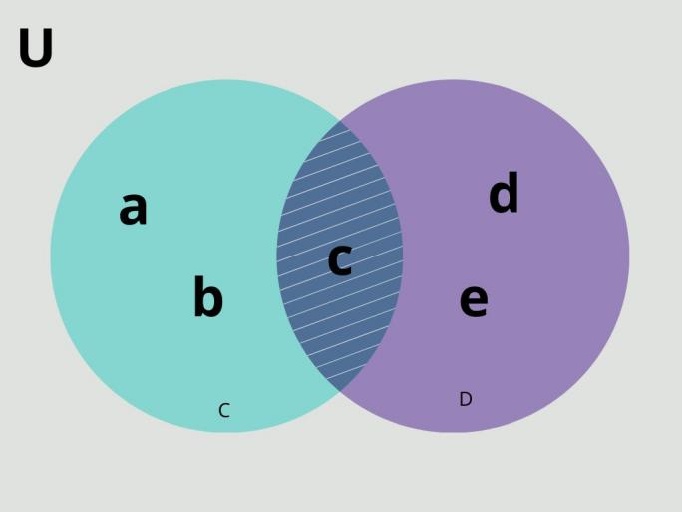

1.5)

A U B = {1, 2, 3, 4, 5, 6}

A ∩ B = {3, 4}

A - B ={1, 2}

B - A = {5, 6}

b)

M U N = {manzana, pera, plátano}

M ∩ N = {pera}

M - N = {manzana}

N - M = {plátano}

1.6)

1. Falsa.
2. Verdadera.
3. Verdadera.

1.7)

Naturales = {7}

Enteros = {-4}

Racionales = {2.5}

Irracionales = {π, √2}

1.8)

1. 0.25 = 1/4
2. 3.75 = 15/4

1.9)

1. 5/8 = 0.625
2. 7/3 = 2.(3)

1.10)

Fracciones propias = {3/4}

Fracciones impropias = {5/3, 9/9}

1.11)

1. Complemento = {1, 3,5}
2. Complemento = {a, b, d}

1.12)

1. |5| = 5
2. |-7| = 7
3. |0| = 0

1.13)

-5, -2, 0, 3, 7

1.14)

1. 0.(3)
2. 2.(12)

1.15)

A U B = {1, 2, 3, 4, 6}

A ∩ B = {2}

1.16)

Geometría = {10}

Álgebra = {8}

Al menos un tema = {13}

1.17)

Frutas = {manzana: 3, peras: 2, bananas: 5}

↓

**Frutas = {manzana: 3, peras: 2, bananas: 7}**

1.18) 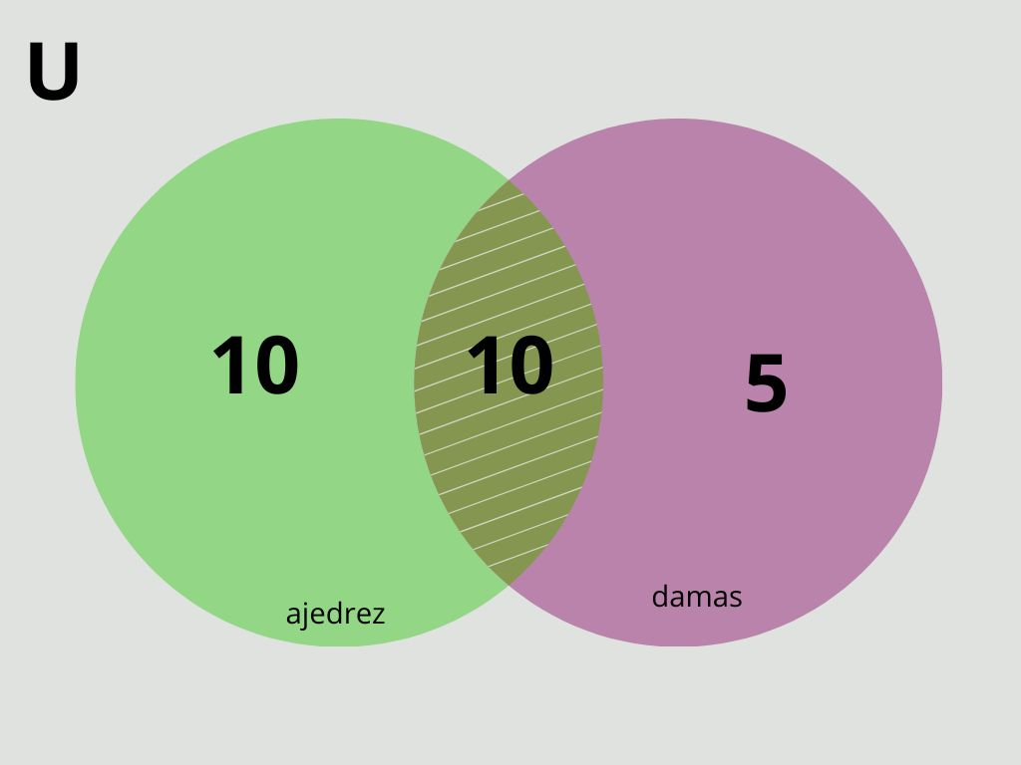

1.19)

2 X 3 X 5 = 30

RTA = **30**

1.20)

|  |  |  |
| --- | --- | --- |
| 1/2 x $120 = $60 | 1/3 x $120 = $40 | 1/4 x $120 = $30 |

|  |
| --- |
| $60 + $40 + $30 = **$130** |